Учреждение образования
Белорусский государственный университет информатики и
радиоэлектроники
Факультет информационных технологий и управления
Кафедра интеллектуальных информационных технологий
ОТЧЁТ
по дисциплине «Естественно-языковой интерфейс
интеллектуальных систем»
Лабораторная работа №4
Автоматический машинный перевод текстов
Вариант №12
Выполнили:
Студенты гр. 321702 | Хачатрян А.А.
 | Мартыненко К.С.
Проверил: Крапивин Ю.Б.
Минск 2026

1. Цель работы
Разработать переводчик с частотным словарём, грамматическим анализом и деревом зависимостей.

2. Задание и вариант
Английский → французский; медицинские тексты и художественная критика.

3. Структура и запуск программы
Программа запускается командой python lab4/main.py либо кнопкой Run в PyCharm. Используется обычное окно Tkinter/ttk. Сервер, HTTP API, React и сборка фронтенда отсутствуют. Зависимости и необходимые модели на рабочем компьютере подготовлены.
Файл | Назначение
main.py | Окно, обработчики кнопок и запуск вычислений
logic.py | Алгоритмы и прикладные операции лабораторной
report.py | Экспорт результатов, таблиц и графиков

Английский текст → spaCy → предложения и грамматика → Marian EN→FR → словарь лемм с ручными правками → дерево и экспорт.
Ручные эквиваленты находятся в lab4/data/lexicon.sqlite3. Соединение открывается только на время операции. Ручная правка словаря не подменяет нейронный перевод всего текста.

4. Алгоритмы, материалы и результаты исследований
Ниже приведены материалы и результаты подготовленных экспериментов. Численные и слуховые выводы относятся к указанным корпусам, записям и конфигурациям. Отдельная повторная проверка нового интерфейса приведена в разделе 6.

Основные алгоритмы

Перевод текста
Используется Helsinki-NLP/opus-mt-en-fr, ревизия dd7f6540a7a48a7f4db59e5c0b9c42c8eea67f18. Это нейронный encoder-decoder переводчик Marian; он не реализует правила лингвистического трансфера вручную. Описание прямого/непрямого перевода в методичке используется как теоретический контекст, конкретный способ реализации не ограничен.
Модель загружается через MarianTokenizer и MarianMTModel. Устаревший translation pipeline не используется: документация Transformers. Загрузка при работе выполняется только из локальной папки. Веса получены с официального репозитория по фиксированной ревизии через HTTPS, файлы и SHA-256 записаны в revision.json. Модель распространяется под Apache 2.0 согласно её карточке.
Английский текст делится на абзацы и предложения. Каждое предложение кодируется SentencePiece без усечения. Если оно длиннее 384 токенов, последовательность разбивается на части, к каждой добавляется EOS. Все исходные токены передаются модели. Используются CPU, 2 потока, beam search=4, do_sample=False, max_new_tokens=510. Если в результате отсутствует завершающий EOS, возвращается ошибка: частичный результат не объявляется полным переводом. Переведённые предложения объединяются в исходном порядке и с исходными абзацами. Между частями длинного предложения контекст может теряться.

Частотный словарь и автоматическое пополнение
Для каждого токена spaCy сохраняются лемма, часть речи, Penn Treebank-тег, UD-морфология, зависимость, head, start/end. Словоупотреблением считается токен с хотя бы одной буквой. Стоп-слова сохраняются: требование касается списка слов всего текста.
Группировка по (lemma, POS) сохраняет омонимию: record/VERB и record/NOUN — разные записи. Внутри записи подсчитываются исходные словоформы, собираются все встретившиеся теги и морфологические признаки. Частота равна числу употреблений в текущем тексте, а не накопленной частоте БД. Сортировка: −frequency, lemma, POS.
SQLite хранит эквивалент, origin=auto/manual и время обновления. Ключ: (lemma, POS, domain, model+revision). Это не позволяет смешивать разные части речи, области и версии модели. Отсутствующие леммы переводятся отдельно; автоматическое обновление не заменяет manual-записи. Кнопка «Автопополнение» также обновляет уже существующие auto-записи. Ручная правка переживает повторный анализ и перезапуск приложения. Сброс удаляет эквивалент до последующего заполнения.
Словарные эквиваленты не являются выравниванием токенов полного перевода: изолированное слово не содержит контекста предложения. Ручные правки словаря не выполняют строковую подстановку в нейронном переводе. Это два различных результата системы, что отражено в справке.

Подсчёт слов
source_words — сумма частот исходных словоупотреблений. translated_source_words — сумма частот записей с непустым эквивалентом, если он отличается от исходной леммы либо подтверждён вручную. Совпавшая автоматическая строка получает статус review и исключается из покрытия. Это консервативная политика: patient или composition могут быть правильными французскими словами и войдут в покрытие после ручного подтверждения.
Число французских слов вычисляется отдельно Unicode-выражением с внутренними апострофами и дефисами. Оно не подставляется вместо числа переведённых исходных слов. Покрытие не измеряет правильность эквивалентов: неверный, но непустой автоперевод может пройти это механическое условие. Апострофные конструкции в английском могут быть разделены spaCy на токены, поэтому счётчик относится к определённым выше словоупотреблениям.

Синтаксическое дерево
Парсер en_core_web_sm определяет зависимости исходного английского предложения. Индексы токенов и head переводятся из документных в локальные. Корень имеет head=self; для остальных токенов строится список детей. Проверяются единственность корня, отсутствие внешних ссылок, циклов и несвязных узлов. Вторая вкладка отображает иерархию с тегами, морфологией и расшифровкой связей. При экспорте сохраняется SVG выбранного дерева. Это dependency tree, а не дерево составляющих.

Данные и результаты
Подготовлены два коротких оригинальных учебных текста и два фрагмента реальных источников из корпуса lab3. Реальные примеры включают первые три предложения медицинского текста HPACC, PLOS Medicine, 2025 (DOI, CC BY 4.0), и первые шесть предложений главы Truth in Painting Джона Ван Дейка (Gutenberg #72598). Правила отбора, авторство, ссылки и хеши сохранены в data/demo/provenance.json. Авторы и лицензии реальных примеров включены в TXT/HTML-отчёты.
Пример | Исходных слов | Покрыто | FR-слов | Анализ, с | Перевод, с | Словарь, с
medicine | 30 | 28 | 35 | 0.012 | 1.823 | 2.837
art | 33 | 28 | 37 | 0.007 | 1.874 | 4.122
source_medicine | 87 | 77 | 119 | 0.019 | 5.808 | 12.713
source_art | 112 | 103 | 115 | 0.022 | 6.664 | 11.288

Замеры относятся к одному последовательному запуску с чистым временным SQLite-словарём. Модели загружены один раз: инициализация первого примера заняла 9.677 с, последующие использовали те же экземпляры. Время словаря включает перевод новых изолированных лемм и операции БД; эквиваленты, уже встречавшиеся в той же области, могут браться из кэша. Выборка мала, повторные замеры и доверительные интервалы не рассчитывались.
Медицинский учебный пример переведён, в частности, как «L'étude évalue la qualité de vie des patients diabétiques». В реальном фрагменте переданы основная тема диабета, доступность лечения и ограничения ресурсов. При этом аббревиатура LMICs в одном месте стала MIC: терминологию и сокращения следует проверять вручную.
Художественный пример показывает ограничения модели: в учебном переводе получилась неудачная конструкция «contraste avec ... avec ...». В реальном фрагменте neigh/neighed передано некорректно (peser вместо ржания), встречаются буквальные обороты и нарушения согласования. Результаты сохранены как выдала модель, ошибки не исправлялись задним числом. Таким образом, успешное выполнение программы не означает качественный перевод сложной художественной прозы.
Статус review выделил как реальные спорные формы ('s, a, neigh), так и возможные правильные совпадения patient, type, composition. Это объясняет, почему покрытие ниже 100%, и почему его нельзя трактовать как процент правильно переведённых слов. Автоматические эквиваленты the → des и a → a также показывают пределы изолированного словарного перевода.
Эталонных французских переводов и независимой экспертной оценки нет; BLEU/chrF и проценты точности не заявляются. Для последующей оценки нужны эталонные переводы и проверка терминологии, грамматики, полноты и стилистики в обеих областях.

Выводы и улучшения
Программа реализует перевод, частотный грамматический словарь с автопополнением и коррекцией, синтаксическое дерево, Unicode-сохранение и печать. Переиспользована логика весенних работ с исправлением неоднозначности POS и добавлением строгой проверки дерева.
Основные ограничения — качество общего переводчика на терминах и старой художественной прозе, отсутствие контекста при переводе лемм и разрыв контекста в особо длинных предложениях. Следующие улучшения: корпус эталонных переводов, терминологические словари по областям, контекстное выравнивание слов, экспертная постредактура и отдельная проверка сегментации на сокращениях. Выбор области сейчас разделяет SQLite-эквиваленты, но не изменяет веса Marian.
Стек: spaCy + en_core_web_sm 3.8.0, PyTorch, Transformers, SentencePiece, Sacremoses, SQLite, Tkinter. Runtime Windows/Python 3.12 закреплён в requirements-lock.txt (66 дистрибутивов). Версии модели и библиотек, времена и грамматические данные сохранены в results.json. Команды запуска и проверки: README.md.
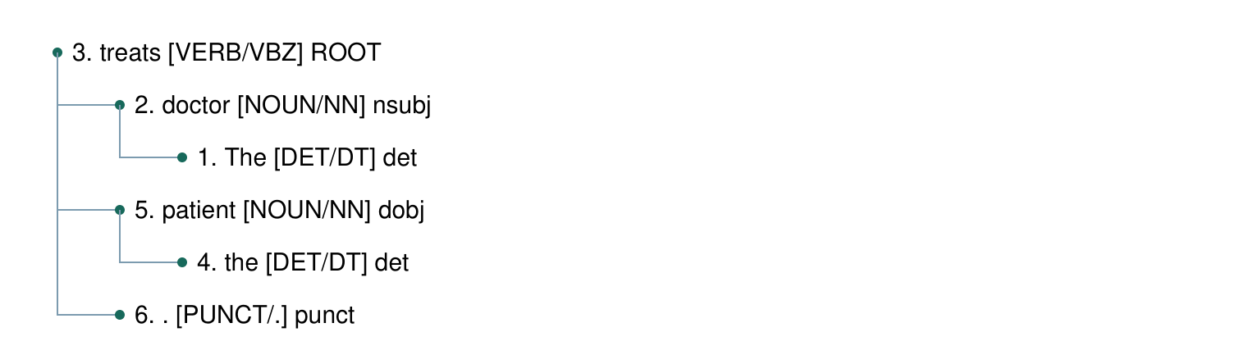
Рисунок 1 — Дерево зависимостей контрольного предложения The doctor treats the patient

5. Работа с интерфейсом и фрагмент реализации
Откройте lab4/main.py. Задайте входные данные и параметры, выполните основную операцию. Результаты показываются в этом же окне; сохранение и воспроизведение запускаются отдельными кнопками. Длительные модельные вычисления выполняются в рабочем потоке; обновление элементов Tkinter происходит в главном потоке.
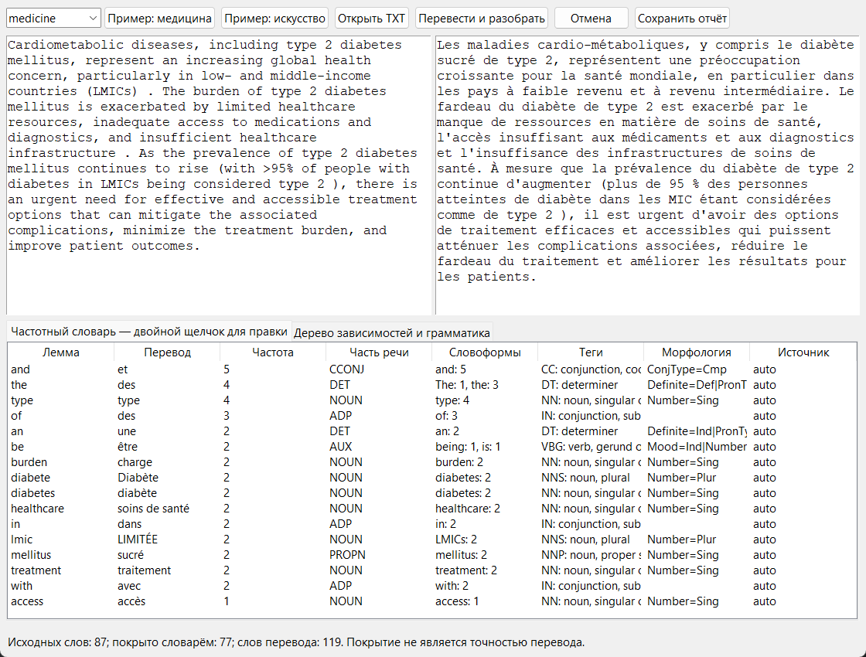
Рисунок 2 — Самостоятельное окно программы с фактическим результатом контрольного запуска
Фрагмент lab4/logic.py, TranslationService.run. Полная реализация находится в соответствующем файле проекта.
def run(
self,
text: str,
domain: str,
progress: Callable[[str], None] = lambda _: None,
cancelled: Callable[[], bool] = lambda: False,
) -> Result:
if domain not in {"medicine", "art"}:
raise ValueError("Выберите medicine или art.")
if cancelled():
raise CancelledError("Операция отменена.")
progress("Загрузка моделей EN→FR…")
start = perf_counter()
versions = self.analyzer.prepare() | self.translator.prepare()
timings = {"initialization": perf_counter() - start}
start = perf_counter()
analysis = self.analyzer.analyze(text)
timings["analysis"] = perf_counter() - start
# … продолжение в исходном файле

6. Повторная проверка в самостоятельном приложении
05.11.2026 выполнен контроль нового настольного интерфейса. Все девять окон открыты и проверены на изолированных примерах. Общий автоматический прогон: 119 тестов, ошибок нет. Микрофон и динамик в автоматическом прогоне не активировались. Данные пользователя и ранее полученные слуховые оценки сохранены.
Показатель | Значение
Исходные словоупотребления | 87
Покрыто словарём | 77
Слова перевода | 119
Предложения | 3

Повторная проверка выполнена на медицинском источнике с отдельной временной базой словаря. Покрытие показывает наличие эквивалентов и не является BLEU, COMET или точностью перевода.

7. Вывод
Реализовано самостоятельное настольное приложение для лабораторной №4. Цель работы достигнута в описанном объёме. Входные данные, настройки, результаты и ограничения представлены в отчёте. Компактная структура позволяет проследить обработку от кнопки окна до вычислительной функции и результата.
Локальный нейронный перевод и грамматический анализ работают совместно; словарное покрытие и объём перевода не являются оценкой его смысловой точности.

8. Источники
1. Методические указания к лабораторной работе №4, PDF в проекте EYAZIS.
2. Описания корпусов, моделей, лицензий и происхождения данных в data, docs и reports соответствующей лабораторной.
3. Исходный код, контрольные тесты и сохранённые результаты проекта; повторная проверка настольных интерфейсов 05.11.2026.

